«Кукольный театр-как путь в формировании УУД на уроках литературного чтения и внеурочной деятельности»

Третьякова Ангелина Александровна,
учитель начальных классов,
МБОУ "Сватайская СОШ имени Г. Г. Колесова"
Среднеколымский улус, с. Сватай

Урок литературного чтения – это один из важных и ответственных этапов большого пути ребенка в литературу. От качества обучения в этот период во многом зависит полноценное приобщение ребенка к книге, развитие у него умения интуитивно чувствовать красоту слова, формирование у него в дальнейшем потребности в систематическом чтении художественной литературы. Среди различных форм взаимодействия между детьми на уроках литературного чтения широко используется театрализация (элементы драматизации, кукольный театр, инсценировки) с целью:
1) способствовать раскрытию и развитию творческого потенциала каждого ребенка;
2) помочь овладеть навыками коллективного взаимодействия и общения;
3) привить интерес к мировой художественной культуре;
4) научить творчески, с воображением и фантазией, относиться к любой работе;
Все приобретённые в урочной деятельности действия учащиеся применяют во внеурочной деятельности. С детьми своих классов я провожу занятия в “Кукольном театре”. Участвуя в процессе театрализованной деятельности, ребенок учится коллективно работать над замыслом будущего спектакля, создавать художественные образы, обмениваться информацией, планировать различные виды художественно-творческой деятельности (подбор музыкальных характеристик персонажам, работа над ролью и т. д.), а также координировать свои функции. Сказки привлекают детей. Они, как и кукольный театр, учат нас быть честными и добрыми, устремлёнными и трудолюбивыми, ценить и любить богатство родного языка. При показе спектаклей кукольного театра применяются и художественное слово, и наглядный образ – кукла, и живописно-декоративное оформление, музыкальное сопровождение.
Современный стандарт обучения и воспитания рассматривают театральную деятельность, как способ развития ребёнка, как средство произрастания духовных, нравственно-эстетических и творческого потенциала ребёнка. Воспитательный потенциал кукольного театра в интеллектуальном и в общекультурном развития личности очень велик. Театральная деятельность развивает личность ребёнка, прививает устойчивый интерес к литературе, театру, совершенствует навык воплощать в игре определённые переживания, побуждает к созданию новых образов. Поэтому театрализованная деятельность - значительный помощник в развитии способностей обучающихся.
Перед нами учителями остро стоит проблема развития речи учащихся. В последнее время отмечается недостаточный уровень связности в речи учащихся как диалоговая, так и монологическая. Прочитанная по ролям сказка на уроке, исполненный самими детьми спектакль расширяет их кругозор, создаёт дружественную атмосферу развития речи, умению вести диалог и передавать свои впечатления, что особенно необходимо сегодня, когда речь наших детей бывает, скудна и невыразительна.
Как средство развития речи учащихся, правильного произношения, помогающее ребенку преодолеть робость, неуверенность в себе, застенчивость; как средство всестороннего развития обучающихся, а значит и средство для развития универсальных учебных действийподходит КТД. А внеурочная деятельность «Кукольный театр» — это вид творчества, в котором нужно общаться с другими детьми, вместе решать возникающие творческие проблемы. Во время театрального представления каждый ребенок излагает все свои способности, даже те о которых сам не имел представления.
Цель работы:
      - развитие познавательных и творческих способностей учащихся, через искусство художественного слова, театрализацию, инсценировки.
- Наблюдение за личностным развитием младшего школьника
- Сформировать у учащихся навыки общения и коллективного творчества.
Работа проходила в несколько этапов.
1 этап: Прослушивание и выбор сказки. Распределение ролей.
На этом этапе были прослушаны несколько народных сказок. Прочитали несколько сказок по ролям, прослушали аудиозаписи, сравнили свои голоса с артистами. В итоге ребята выбрали русскую народную сказку «Кот, лиса и петух». Свой выбор они объяснили так:
- Сказку легко запомнить.
- Количество ролей подходит по количеству в классе. У каждого должны быть свои роли.
- Голоса игрушечных зверей подходят для детей.
- Начинать нужно с простого.
Выбирали роли, которые больше подходили не только по голосу, но и по характеру (дальше со слов детей):
Лиса - Василиса, потому что, у неё нежный голос. Нежный голос можно принять за хитрый.
Медведь - Илья. Если он сделает голос погрубее, подойдет для грозного зверя.
Волк - Аскалон. У него сиплый голос, обычно у волка такой голос.
Зайчик-Оля. У Оли голос детский, звонкий, как у зайчика.
Собачка-Вика. В мультиках у щенков голоса как у Вики, удивленный.
Петух - Инна. У Инны голос хоть и низкий, но если постараться можно сделать звонким, так как она девочка.
На этом этапе видно, что дети выбирали себе и другим роли по голосам, актуализируя свое внимание на тембр голоса. Отсюда видно что, дети умеют прогнозировать свои действия, умеют договариваться между собой, планируют свои действия.
II этап: Подготовительная работа.
На этом этапе большую помощь оказали наши родители, потому что пошив кукол, ремонт кукольной шторки- дело трудоемкое и ответственное. Декорации и модели кукол нарисовали сами дети. А мамы по этим моделям сшили героев нашего будущего представления.
.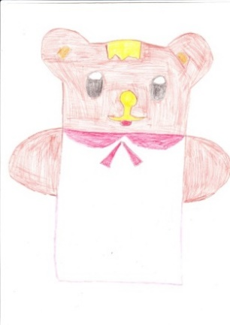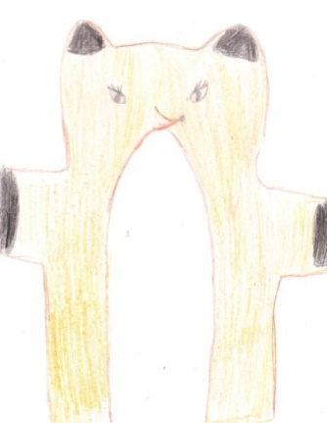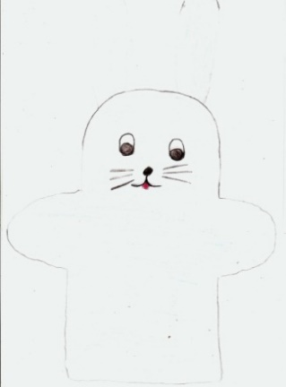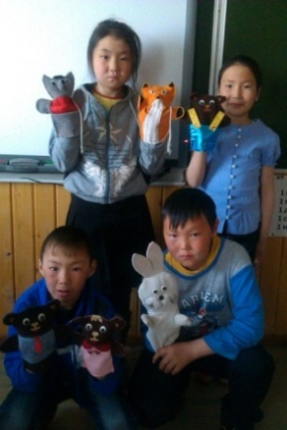
В подготовительную работу также вошло разучивание ролей, постановка голоса, работа над интонацией и выразительностью. В этот этап также вошла аудиозапись и музыкальное сопровождение сказки. Слова автора мы записали, чтобы не загружать артистов, подготовить их психологически к началу спектакля. В качестве музыкального сопровождения дети выбрали русские народные песенки в сопровождении балалайки.
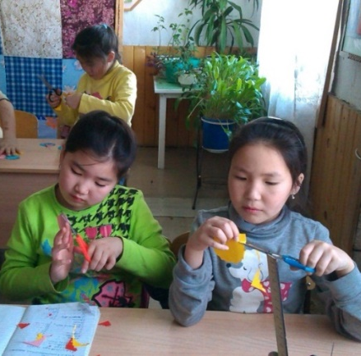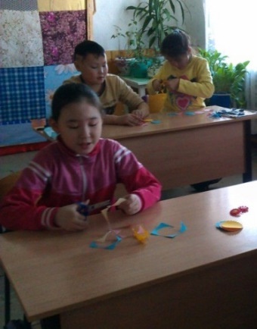
На этом этапе я отметила себе, что к будущему представлению дети готовятся с очень большим интересом и ответственностью. Дети старательно учили каждую интонацию слов героя, сами дополняли образ, фантазировали продолжение сказки.
III этап: Постановочный.
Первый спектакль мыпровели сами для себя. Записали видео на компьютер, а потом сами смотрели и делали для себя выводы. Отметили свои ошибки в интонации, дополнили декорацию, уплотнили шторку (так как сильно просвечивало). Дети отметили себе, что за шторкой тоже должно быть тихо: не слышно топота ног, не толкаться, не прислоняться к шторке. Договорились что, каждый сыгравший должен отойти в сторону, чтобы не мешать другому артисту. Речь должна быть еще громче, потому что, некоторым сидящим сзади может быть не слышно. Не хватает артистизма, яркости в речи. Движения некоторых кукол смотрится очень хорошо. Отметили Василису, потому что она очень ловко двигала руками, хорошо держала голову, речь выразительная. Вторая запись больше понравилась детям. Они остались очень довольны. Первое представление показали перед младшими классами. К нему мои ученики подготовились еще лучше. Я видела, как они ответственно готовились к нему: готовили пальчики, повторяли слова, просили совета. Ответственности добавило и то, что спектакль был показан перед детьми, с которыми они вместе учатся, ведь перед ними они предстали в роли артистов, хоть и маленького, но своего театра.
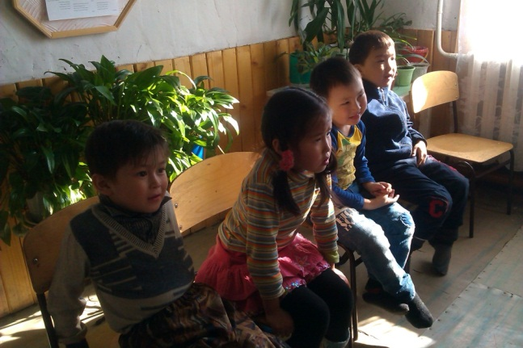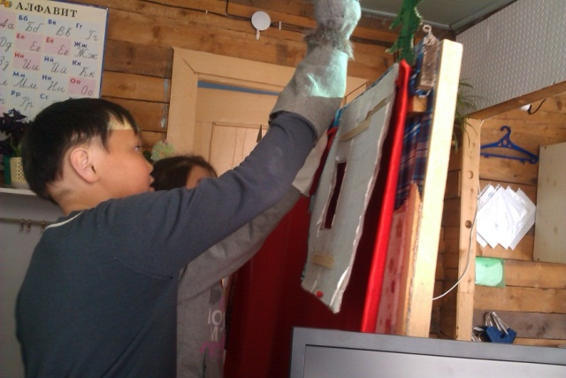
Этот этап был самым интересным, потому что он был итогом их общей деятельности. Они увидели, как говорят и двигаются сделанные ими куклы, сопереживали им, радовались за них. Дети четко понимали, что успех спектакля зависит от каждого из них.
IV этап: Рефлексивный.Остались позади спектакль перед своими друзьями, учителями и перед воспитанниками детского сада. Спрашивать понравилось ли им быть артистами, я не стала, это было видно по их глазам, расспросам о следующем спектакле. Подготовка, совместное времяпровождение, волнение перед спектаклем сделало нас более сплоченными взрослыми, ответственными, творческими.
Вывод: Процесс формируемых универсальных учебных действий представлен в таблице.
УУД | Результативность деятельности по ФГОС на уроках литературного чтения | Результативность деятельности кукольного театра
Регулятивные  метапредметные | - планировать собственные действия и соотносить их с поставленной целью;  - учитывать выделенные учителем ориентиры действия при освоении нового художественного текста;  - выполнять учебные действия в устной и письменной форме;  - вносить коррективы в действие после его завершения, анализа результатов и их оценки. | - Выбор спектакля.  -Распределение ролей.  -Развитие речи.  -Овладение правильной и четкой речью.  - Чёткая дикция с разнообразной интонацией  - логика речи и орфоэпия.  -Анализировать и сравнивать свои действия.  - Исправлять свои ошибки.
Познавательные | - – находить нужную информацию, используя словари, помещённые в учебнике (толковый, синонимический, фразеологический);  - выделять существенную информацию из текстов разных видов;  - сравнивать произведения и их героев, классифицировать произведения по заданным критериям;  - устанавливать причинно-следственные связи между поступками героев произведений;  - устанавливать аналогии. | –Рисование  -Изготовление кукол реквизита и декораций.  --Ребёнок воплощает оригинальные идеи в создание куклы  -учиться трудиться и преодолевать трудности; -бережно относиться к куклам и к художественному оформлению спектакля.
Коммуникативные | - – работая в группе учитывать мнения партнёров, отличные от собственных;  - аргументировать собственную позицию и координировать её с позицией партнёров при выработке решения;  - точно и последовательно передавать партнёру необходимую информацию;  - оказывать в сотрудничестве необходимую взаимопомощь, осуществлять взаимоконтроль;  - владеть диалогической формой речи;  - корректно строить речь при решении коммуникативных задач. | -способность творчески относиться к общему делу- умение общаться со сверстниками и с взрослыми людьми  -умение договариваться между собой, распределение ролей.  -осознание своей речи.  -высказывание своего мнения.
Личностные | • ориентация на понимание причин успеха в учебной деятельности;  • способность к самооценке;  • чувство сопричастности с жизнью своего народа и Родины, осознание этнической принадлежности;  • представления об общих нравственных категориях (добре и зле) у разных народов, моральных нормах, нравственных и безнравственных поступках;  • ориентация в нравственном содержании как собственных поступков, так и поступков других людей;  • регулирование поведения в соответствии с познанными моральными нормами и этическими требованиями;  • эмпатия, понимание чувств других людей и сопереживание им, выражающееся в конкретных поступках;  • эстетическое чувство на основе знакомства с художественной культурой;  • познавательная мотивация учения; | -готовность преодолевать трудности.  -интерес к совместной деятельности.  -развитие свободы и выразительности речи.  - стремление к соблюдению общих норм.  - осознание ответственности за себя и свои действия.

Вывод: Театр доставляет детям –чудо, праздничное и радостное настроение. Детисочувствуют добрым героям, переживают за победу добра над злом. Ведь спектакль, поставленный по любимой сказке, помогает им ярче и правильнее воспринять её главную идею и настроение.
Работая над этим проектом, видишь, что дети с удовольствием погружаются в занятия театральным творчеством. При этом рождается сотворчество, так как театр – это коллективный вид творчества, в котором нужно общаться, вместе решать творческие проблемы
Ребёнок становится не только зрителем, но и творцом, приняв деятельное участие в создании представления: сыграть роль, смастерить декорации и куклы. Разыгрывая роль персонажа, наделённого отрицательными чертами, ребёнок может заметить их в себе и учится преодолевать их или, наоборот, отметить свои положительные черты. Подбирая пьесы и сказки, можно преодолеть лень, страхи, болезненную застенчивость ребёнка и неуверенность в себе.
На основании вышеизложенного, можно с уверенностью сказать, что уроки литературного чтения и кукольный театр, театральные представления значительные помощники в формировании универсальных учебных действий.
Литература.
- И.Ю.Кулагина Личность школьника-.М. 1999
- Русские народные сказки
- Винокурова Н.К. Развитие творческих способностей учащихся. – М., 1999.
- Сорокина Н.Ф. Играем в кукольный театр. – М., 2000.
- Субботина А.Ю. Развитие воображения у детей. – Ярославль, 1997.
- Савенков А.И. Детская одарённость: развитие средствами искусства. – М., 1999.
- Баряева Л.Б. и др. Театрализованные игры-занятия с детьми с проблемами в интеллектуальном развитии. – С-П., 2001.
- А.И. Максаков. Учите, играя. М. 1989 .
- Как проектировать универсальные учебные действия в начальной школе. М. 2010.
- Интернет ресурсы

